**Сообщение о внесении изменений в постановление администрации Благовещенского муниципального округа от 03.12.2024 № 3343 в части изменений границ установленного публичного сервитута**

Администрация Благовещенского муниципального округа сообщает о возможном внесении изменений в установленный публичный сервитут в связи с поступлением заявления от ООО «Мегатек-Строй-Инвест».

Цель внесения изменений в установленный публичный сервитут: уточнение границ объектов инженерной инфраструктуры.

Кадастровые номера земельных участков, в отношении которых испрашивается внесение изменений в публичный сервитут:

- части земельного участка с кадастровым номером 28:10:000000:4591, площадь публичного сервитута 271 кв.м.;

- части земельного участка с кадастровым номером 28:10:000000:5482, площадь публичного сервитута 493 кв.м.;

- части земельного участка с кадастровым номером 28:10:000000:5461, площадь публичного сервитута 6187 кв.м.;

- части земельного участка с кадастровым номером 28:10:000000:4600, площадь публичного сервитута 24 кв.м.;

- части земельного участка с кадастровым номером 28:10:000000:4599, площадь публичного сервитута 1 кв.м.;

- части земельного участка с кадастровым номером 28:10:000000:622, площадь публичного сервитута 211 кв.м.;

- части земельного участка с кадастровым номером 28:10:101001:198, площадь публичного сервитута 89 кв.м.;

- части земельного участка с кадастровым номером 28:10:101001:169, площадь публичного сервитута 22 кв.м.;

- части земельного участка с кадастровым номером 28:10:101001:31, площадь публичного сервитута 2015 кв.м.;

- части земельного участка с кадастровым номером 28:10:101001:199, площадь публичного сервитута 1098 кв.м.;

- части земельного участка с кадастровым номером 28:10:101001:197, площадь публичного сервитута 203 кв.м.;

- части земельного участка с кадастровым номером 28:10:000000:5476, площадь публичного сервитута 856 кв.м.;

- части земельного участка с кадастровым номером 28:10:000000:4983, площадь публичного сервитута 219 кв.м.;

- части земельного участка с кадастровым номером 28:10:101001:28, площадь публичного сервитута 649 кв.м.;

- части земельного участка с кадастровым номером 28:10:101001:50, площадь публичного сервитута 394 кв.м.;

- части земельного участка с кадастровым номером 28:10:101001:234, площадь публичного сервитута 296 кв.м.;

- части земельного участка с кадастровым номером 28:10:101001:233, площадь публичного сервитута 540 кв.м.;

- части земельного участка с кадастровым номером 28:10:101001:235, площадь публичного сервитута 149 кв.м.;

- части земельного участка с кадастровым номером 28:10:101001:1384, площадь публичного сервитута 2111 кв.м.;

- части земельного участка с кадастровым номером 28:10:101001:2574, площадь публичного сервитута 405 кв.м.;

- части земельного участка с кадастровым номером 28:10:101001:2458, площадь публичного сервитута 26 кв.м.;

- части земельного участка с кадастровым номером 28:10:000000:7113, площадь публичного сервитута 1942 кв.м.;

- части земельного участка с кадастровым номером 28:10:101001:34, площадь публичного сервитута 2736 кв.м.;

- части земельного участка с кадастровым номером 28:10:013002:4500, площадь публичного сервитута 256 кв.м.;

- части земельного участка с кадастровым номером 28:10:101001:15, площадь публичного сервитута 154 кв.м.;

- части земельного участка с кадастровым номером 28:10:101001:1385, площадь публичного сервитута 375 кв.м.;

- части земельного участка с кадастровым номером 28:10:101001:190, площадь публичного сервитута 345 кв.м.;

- части земельного участка с кадастровым номером 28:10:101002:29, площадь публичного сервитута 943 кв.м.;

- части земельного участка с кадастровым номером 28:10:101002:2199, площадь публичного сервитута 98 кв.м.;

- части земельного участка с кадастровым номером 28:10:101002:1717, площадь публичного сервитута 40 кв.м.;

- части земельного участка с кадастровым номером 28:10:101002:1414, площадь публичного сервитута 8 кв.м.;

- земель, расположенных в кадастровом квартале 28:10:101001 –площадь публичного сервитута – 385 кв.м.;

- земель, расположенных в кадастровом квартале 28:10:101000 –площадь публичного сервитута – 1 кв.м.;

- земель, расположенных в кадастровом квартале 28:10:013002 –площадь публичного сервитута – 8970 кв.м.;

- земель, расположенных в кадастровом квартале 28:10:101002 –площадь публичного сервитута – 398 кв.м.

*Общая площадь внесения изменений в публичный сервитут:* 32561 кв.м.

Схема границ публичного сервитута

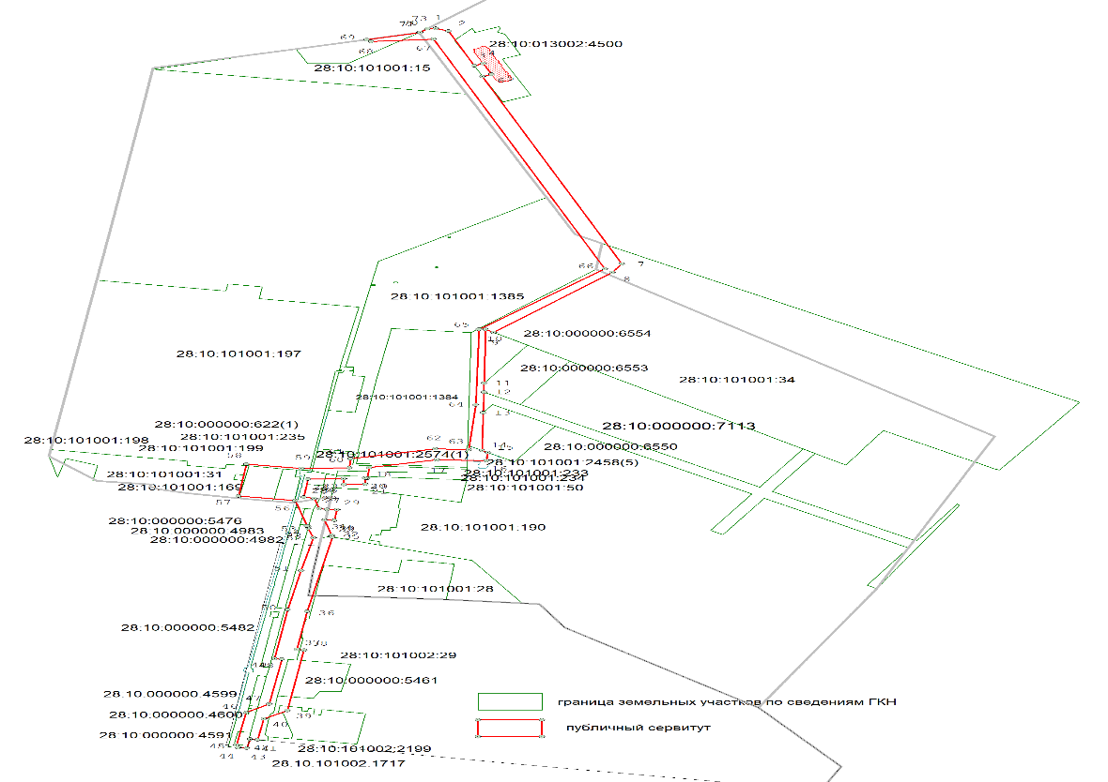

Заинтересованные лица, а также правообладатели земельных участков, если их права не зарегистрированы в Едином государственном реестре недвижимости, могут ознакомиться с поступившим ходатайством об установлении публичного сервитута и прилагаемым к нему описанием местоположения границы публичного сервитута, а также подать заявление об учете прав на земельный участок (с указанием почтового адреса и (или) адреса электронной почты) в течение 15 дней со дня размещения настоящего сообщения на сайте сетевого издания «Официальный вестник Благовещенского муниципального округа» http://blagraion.ru/index.php» и на официальном сайте Благовещенского муниципального округа «https://blgraion.amurobl.ru» в разделе «деятельность/земельные отношения/публичные сервитуты».

Правообладатели земельных участков, если их права не зарегистрированы в Едином государственном реестре недвижимости, в течение пятнадцати дней со дня опубликования настоящего сообщения могут подать заявление об учете их прав (обременений прав) на земельный участок с приложением копий документов, подтверждающих эти права (обременения прав), с указанием почтового адреса и (или) адреса электронной почты.

Заявления принимаются по адресу: Амурская область, г. Благовещенск, ул. Шевченко, д. 28, каб. 3, в рабочие дни с 09-00 до 18-00 (обеденный перерыв с 13-00 до 14-00).

Способ подачи заявлений – заявления подаются или направляются в администрацию Благовещенского муниципального округа Амурской области гражданином или юридическим лицом по их выбору лично или посредством почтовой связи на бумажном носителе либо в форме электронных документов (скрепленных электронно-цифровой подписью) с использованием информационно-телекоммуникационной сети «Интернет» (по электронному адресу: [mail@blagraion.ru](mailto:glava@blagraion.ru)).

Для ознакомления с поступившим заявлением о внесении изменений в установленный публичный сервитут и прилагаемыми к нему описанием местоположения границ публичного сервитута обращаться по адресу: Амурская область, г. Благовещенск, ул. Шевченко, д.28, каб. 3, в рабочие дни с 09-00 до 18-00 (обеденный перерыв с 13-00 до 14-00).